**НПУ ім. М.П.Драгоманова**

Факультет інформатики

*Кафедра програмної інженерії*

ЛАБОРАТОРНА РОБОТА №2

з курсу

*Методи та системи штучного інтелекту»*

на тему: Модели представления знаний

Виконав: Трембицький Н.В.

Група:21 ІПЗ

Перевірив: доц. Гасанов А.С.

Київ, 2018

**Завдання:**

|  |  |  |  |  |
| --- | --- | --- | --- | --- |
| **12** | Футбольная команда | Фамилии игроков | Амплуа, результативность штрафное время и др. | Кого послать на чемпионат? |

**Об’єкти моєї системи(словник)**

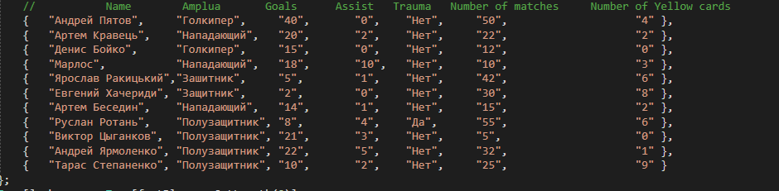

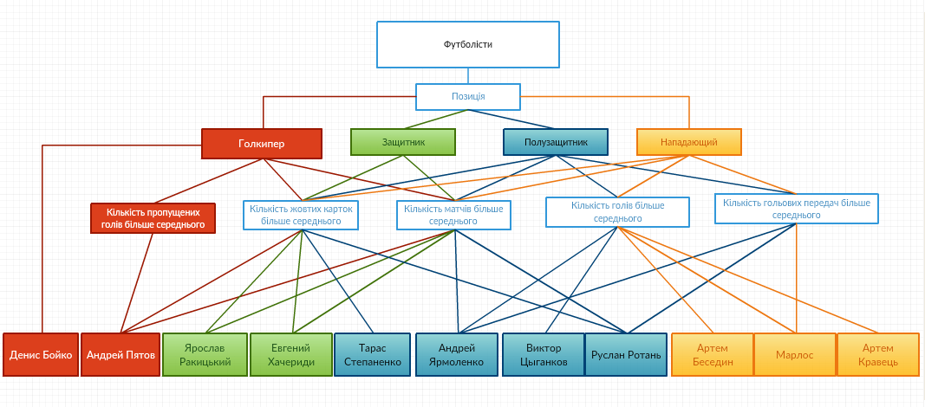**1) Семантические модели представления знаний**

**2) Продукционные модели представления знаний**

**Якщо** (Позиція = Голкипер) **і** **не** ((Кількість пропущених голів більше > середнього) **і не** (Кількість матчів більше > середнього) **і не** (Кількість жовтих карток більше > середнього)

**То** ( Денис Бойко).

**Якщо** (Позиція = Голкипер) **і** ((Кількість пропущених голів більше > середнього) **і** (Кількість матчів більше > середнього) **і**  (Кількість жовтих карток більше > середнього)

**То** ( Андрій Пятов).

**Якщо** (Позиція = Защитник) **і** **не** ((Кількість голів більше > середнього) **і** (Кількість матчів більше > середнього) **і**  (Кількість жовтих карток більше > середнього) **і не** (Кількість гольових передач більше > середнього)

**То** (Ярослав Ракицький).

**Якщо** (Позиція = Защитник) **і** **не** ((Кількість голів більше > середнього) **і** (Кількість матчів більше > середнього) **і**  (Кількість жовтих карток більше > середнього) **і не** (Кількість гольових передач більше > середнього)

**То** (Евгений Хачериди).

**Якщо** (Позиція = Полузащитник) **і** **не** ((Кількість голів більше > середнього) **і не**(Кількість матчів більше > середнього) **і**  (Кількість жовтих карток більше > середнього) **і не** (Кількість гольових передач більше > середнього)

**То** (Тарас Степаненко).

**Якщо** (Позиція = Полузащитник) **і** ((Кількість голів більше > середнього) **і** (Кількість матчів більше > середнього) **і**  **не** (Кількість жовтих карток більше > середнього) **і**  (Кількість гольових передач більше > середнього)

**То** (Андрей Ярмоленко).

**Якщо** (Позиція = Полузащитник) **і** ((Кількість голів більше > середнього) **і не** (Кількість матчів більше > середнього) **і не** (Кількість жовтих карток більше > середнього) **і не** (Кількість гольових передач більше > середнього)

**То** (Виктор Цыганков).

**Якщо** (Позиція = Полузащитник) **і** **не** ((Кількість голів більше > середнього) **і** (Кількість матчів більше > середнього) **і**  (Кількість жовтих карток більше > середнього) **і**  (Кількість гольових передач більше > середнього)

**То** (Руслан Ротань).

**Якщо** (Позиція = Нападающий) **і** ((Кількість голів більше > середнього) **і не** (Кількість матчів більше > середнього) **і не** (Кількість жовтих карток більше > середнього) **і не** (Кількість гольових передач більше > середнього)

**То** (Артем Беседин).

**Якщо** (Позиція = Нападающий) **і** ((Кількість голів більше > середнього) **і не** (Кількість матчів більше > середнього) **і не**  (Кількість жовтих карток більше > середнього) **і**  (Кількість гольових передач більше > середнього)

**То** (Марлос).

**Якщо** (Позиція = Нападающий) **і** ((Кількість голів більше > середнього) **і не** (Кількість матчів більше > середнього) **і не**  (Кількість жовтих карток більше > середнього) **і не** (Кількість гольових передач більше > середнього)

**То** (Артем Кравець).

**Висновок**:

Під час виконання лабораторної роботи я навчився розробляти всі основні моделі представлення знань.

Було складно розробити першу модель, всі інші легко можна зробити з попередньої.